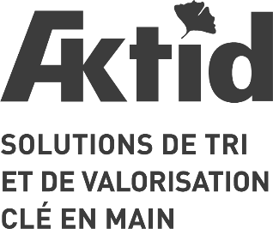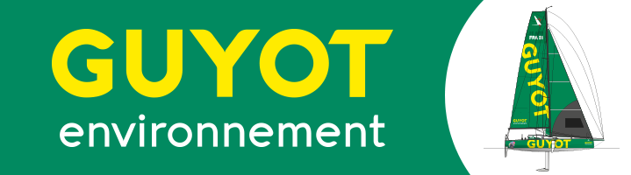

13 mai 2024

**Communiqué de presse**

**Morlaix : un nouveau centre de tri dernier cri de valorisation de déchets**

**Guyot Environnement a confié la modernisation de son unité de préparation de Combustible Solide de Récupération (CSR) à AKTID, leader français des installations de tri de déchets. Grâce aux équipements et process dernière génération, les déchets industriels issus des activités économiques et de déchetteries de collectivités sont triés puis valorisés pour être recyclés, ou transformés en énergie.**

**Exploitée par Guyot Environnement, cette installation performante de 8000m2 et d’une capacité annuelle de 65 000 tonnes permet d’optimiser le tri des déchets afin de mieux les valoriser, de répondre au développement de nouvelles filières (REP bâtiment, REP mobilier, etc.) et de contribuer à relever les défis de la transition écologique, énergétique et climatique.**

La nouvelle usine dernière génération du groupe Guyot a été mise en service fin 2023 et a généré une vingtaine d’emplois. Ses deux lignes d’un débit total de 24 tonnes par heure accueillent d’un côté les déchets d’activités économiques et de construction tels que les gravats, métaux, bois, cartons, plastiques ou films et de l’autre l'Eco-mobilier comme les matelas, canapés, et mobiliers domestiques, et les résidus de broyage automobile (RBA) composés de mélange de plastiques, bois, caoutchoucs, mousses et textiles. Le process de cette installation est unique, évolutif, agile et parfaitement adapté aux différentes typologies de flux entrants.

**Stratégie de valorisation matière et énergétique**

L’objectif de cette installation est d’accroître significativement le taux de valorisation des déchets, d’abord par le recyclage, puis par la préparation de Combustibles Solides de Récupération (CSR). Concrètement, 30% des déchets sont revalorisés (bois, métaux, plastique, etc.) et 60% des déchets ultimes sont valorisés énergétiquement en CSR avec un Pouvoir Calorifique Inférieur, aux alentours de 18 000 kj/kg. Ce combustible a notamment vocation à alimenter la future chaufferie GUYOT Energies du port de Brest. Si l’ancien centre de tri produisait déjà du CSR depuis près de 10 ans, la nouveauté réside principalement dans l’amélioration du niveau de qualité des produits sortants mais également dans l’augmentation de la quantité de produits valorisés. Le taux d’enfouissement passe ainsi de 30% à 10%.

**Modernisation et optimisation de l'installation**

La conception et la réalisation de ce centre de tri a été particulièrement remarquable puisqu’il s’agissait de moderniser l’installation précédente. Conjointement, Aktid et Guyot, ont mis en œuvre une stratégie permettant de maintenir la production de la ligne, existante depuis 2014, durant la moitié du processus de montage. En parallèle, Guyot a également pu maintenu un approvisionnement en CSR constant à ses clients, industriels locaux, grâce à une gestion des stocks anticipée et efficace. La réussite de ce projet a été le fruit d'une étroite collaboration entre les équipes de Guyot qui ont piloté la construction des nouveaux bâtiments et d'Aktid qui a adapté ses activités aux besoins spécifiques de son client.

Les lignes disposent de 2 cribles mécaniques robustes qui permettent de séparer la matière en fonction de leur dimension, de 4 trieurs optiques permettant de séparer le flux en fonction de la composition de la matière (bois, PVC, etc.), d’overbands et de courants de Foucault pour extraire les ferreux et les non-ferreux ; les séparateurs aérauliques permettent quant à eux de séparer les éléments lourds des éléments léger, composant majoritaire du CSR. Le process est conçu pour s’adapter à l’hétérogénéité des différents flux ; éléments rembourrés et volumineux, encombrants etc. Avec des équipements spécifiques, tels que les broyeurs et cisailles. Plus singulier pour ce type de ligne, elle est dotée d’une cabine de tri composée de quatre tapis pour optimiser au maximum la captation et la qualité matière. Enfin, quasiment 30% des équipements du process existant ont été réutilisés, parfois sans même être déplacés.

**Aktid Smart Solutions®**

Les deux lignes de préparation de Combustible Solide de Récupération sont supervisées et analysées par ABI (AKTID Business Intelligence), outil phare des AKTID Smart Solutions®. A l’aide de multiples capteurs et du traitement instantané des données collectées, l’exploitant a une visibilité de la production et de la performance des deux lignes de son installation. Il est ainsi possible de suivre en temps réel les différents indicateurs de production comme le tonnage traité et les matières valorisées.

***« GUYOT Environnement a fait un choix stratégique fort en investissant dans la modernisation de leur unité de préparation de CSR, et nous sommes fiers de les avoir accompagnés dans ce projet vertueux. Le process performant et évolutif que nous avons livré est conçu pour améliorer de manière significative le taux de valorisation matière et énergétique et permet de réduire la quantité de déchets destinée à l’enfouissement. Avec ce projet nos équipes démontrent à nouveaux leur capacité à moderniser des installations conséquentes tout en minimisant la perte d’exploitation durant la phase de montage. »***, se félicite Pierre-André Payerne, Président d’AKTID.

**Contact presse : Agence Droit Devant**

**Alix Germain**

[**germain@droitdevant.fr**](mailto:germain@droitdevant.fr) **– Tel : 07 64 44 74 36**

**A propos d’AKTID**

Depuis le début de l’activité en 1995, AKTID s'est imposé comme un acteur majeur de l'industrie du tri des déchets. Spécialisée dans la conception et la réalisation d'installations clé en main de tri et de valorisation des déchets solides non dangereux (déchets ménagers, déchets d’activités économiques, déchets du bâtiment et recyclage des plastiques), l'entreprise se distingue également par son expertise dans la fabrication de combustibles solides de récupération (CSR) et dans la modernisation de centres de tri existants.

L’acquisition fin 2023 d’Italproget, entreprise italienne spécialisée dans les centres de tri de déchets, fait d'Aktid un groupe comptant près de 200 collaborateurs. Ses bases solides et son expérience significative acquises sur le marché Français permettent à l’entreprise de poursuivre sereinement son développement à l’international et de relever les défis du secteur de la gestion des déchets.

Plus d’informations sur www.aktid.fr

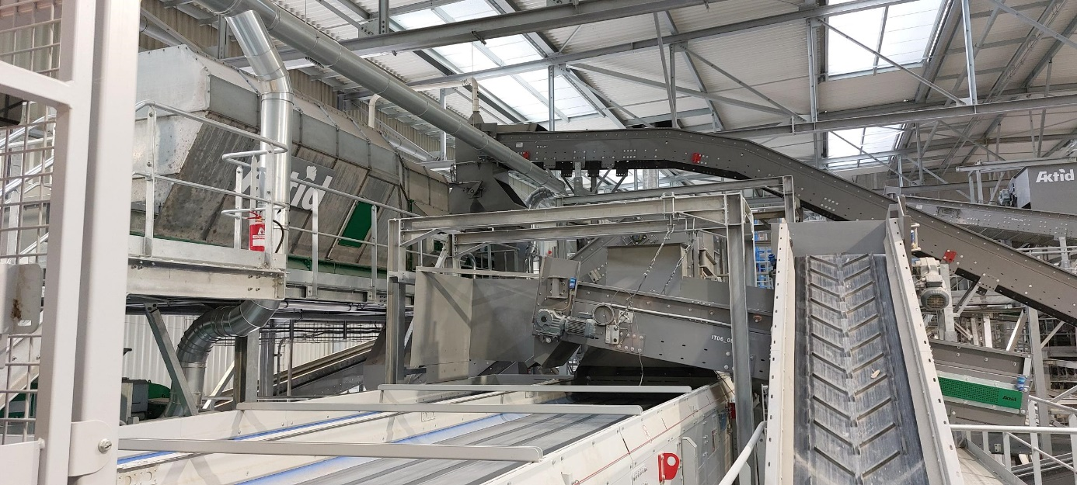

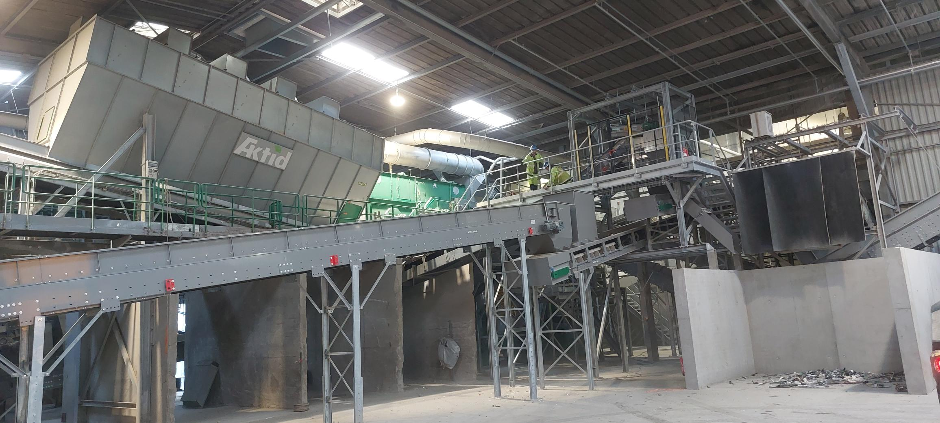

***Visuels disponibles sur demande***